Министерство образования и молодежной политики Свердловской области



ГАПОУ СО «Екатеринбургский колледж транспортного строительства»

Отчёт по УП

Задание 3: «Smart TV по макету.»

Выполнил: Кузьмин Арсений

Группа: ПР-31

Преподаватель: Мирошниченко Г.В

2024

1. **Описание задачи:**

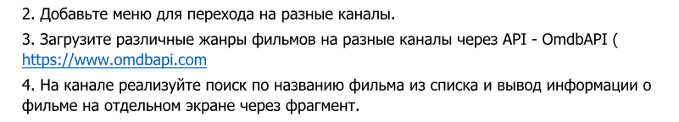

1. **Листинг программы:**

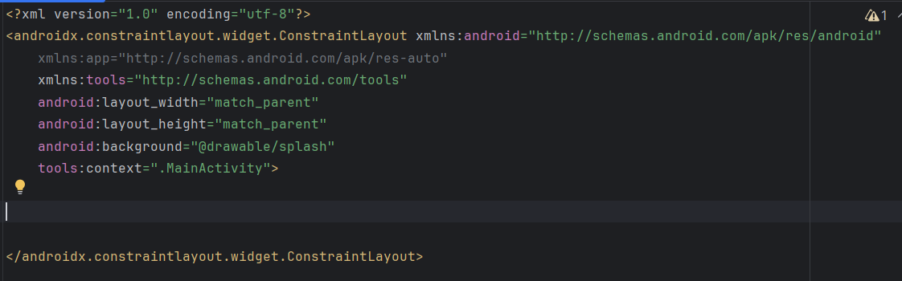

Рис.1. «activity_main»

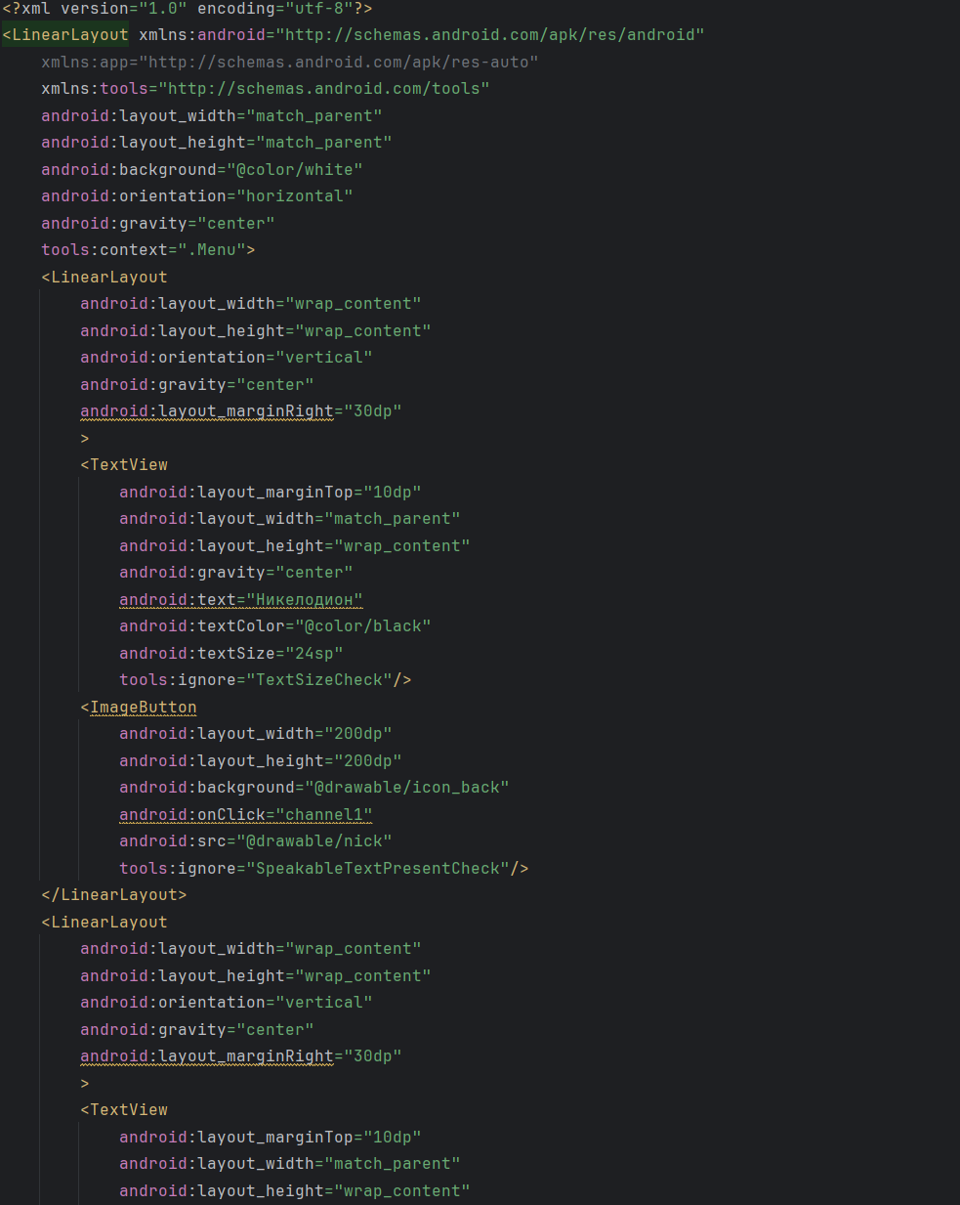

Рис.2. «activity_menu»

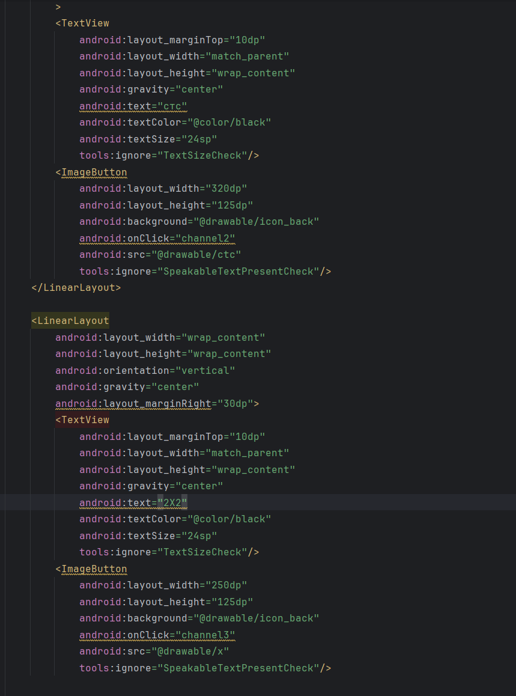

Рис.3. «activity_menu»

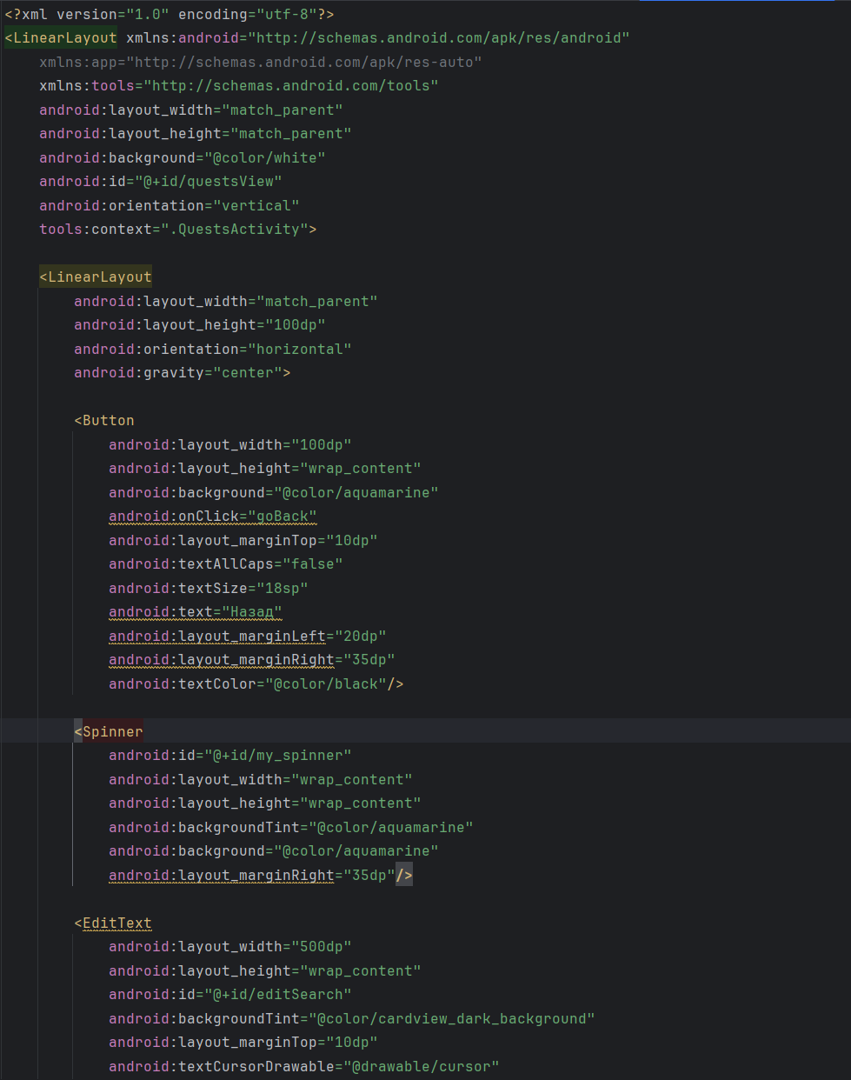

Рис.4. «activity_quests»

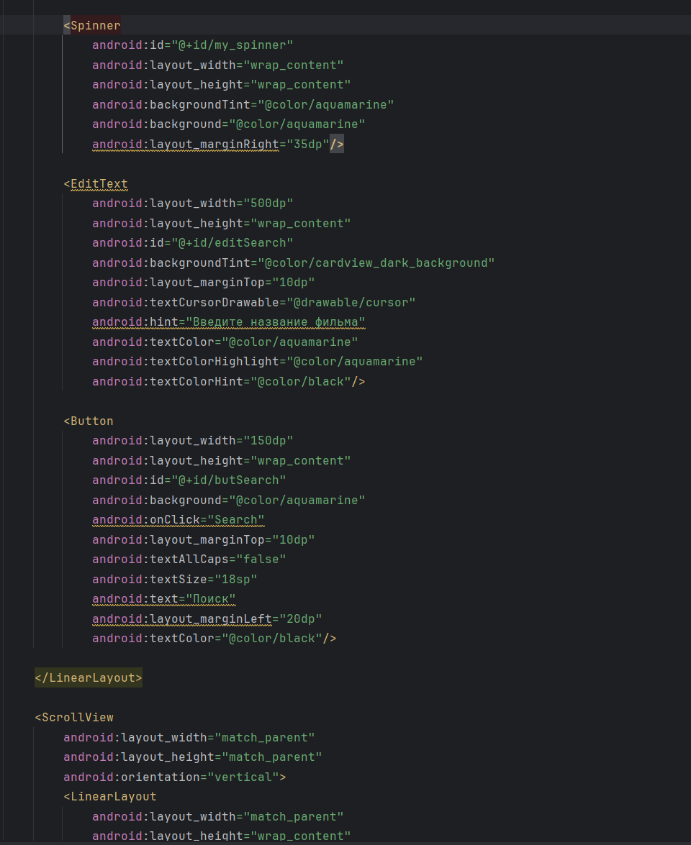

Рис.5. «activity_quests»

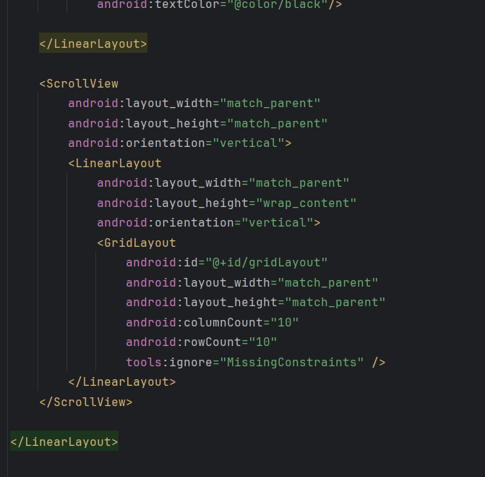

Рис.6. «activity_quests»

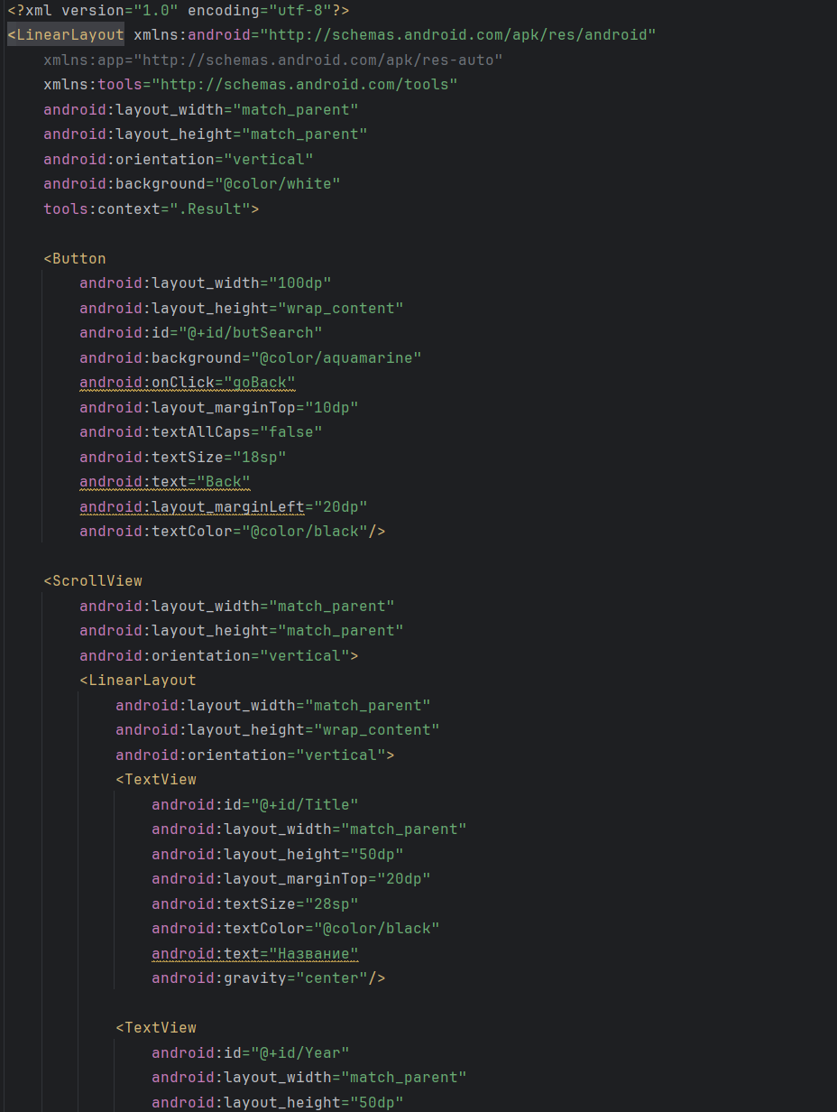

Рис.7. «activity_result»

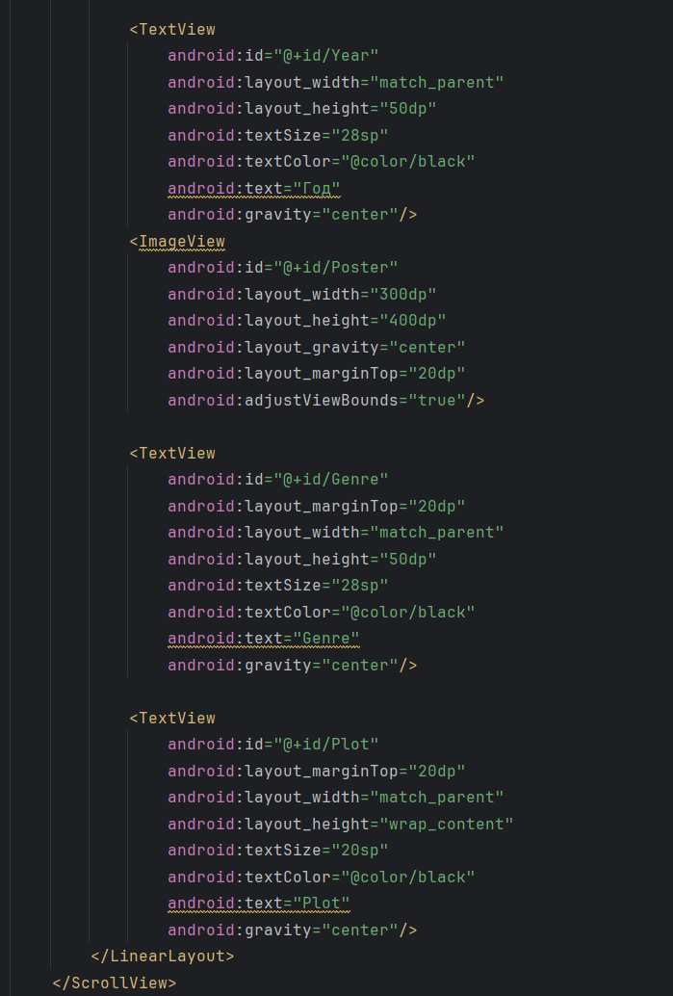

Рис.8. «activity_result»

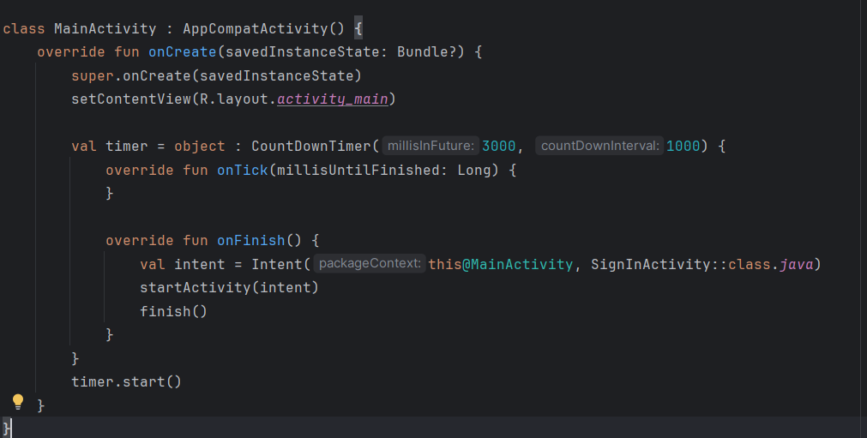

Рис.9. «MainActivity»

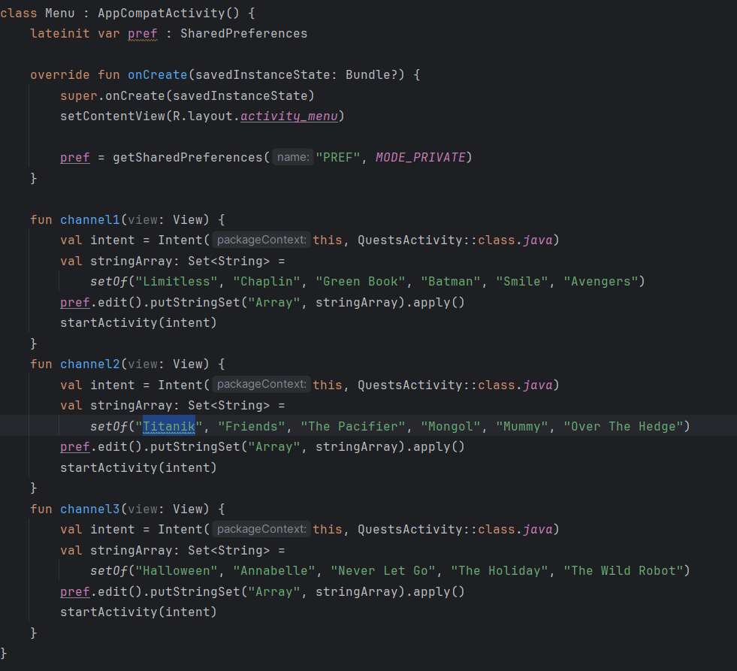

Рис.10. «Menu»

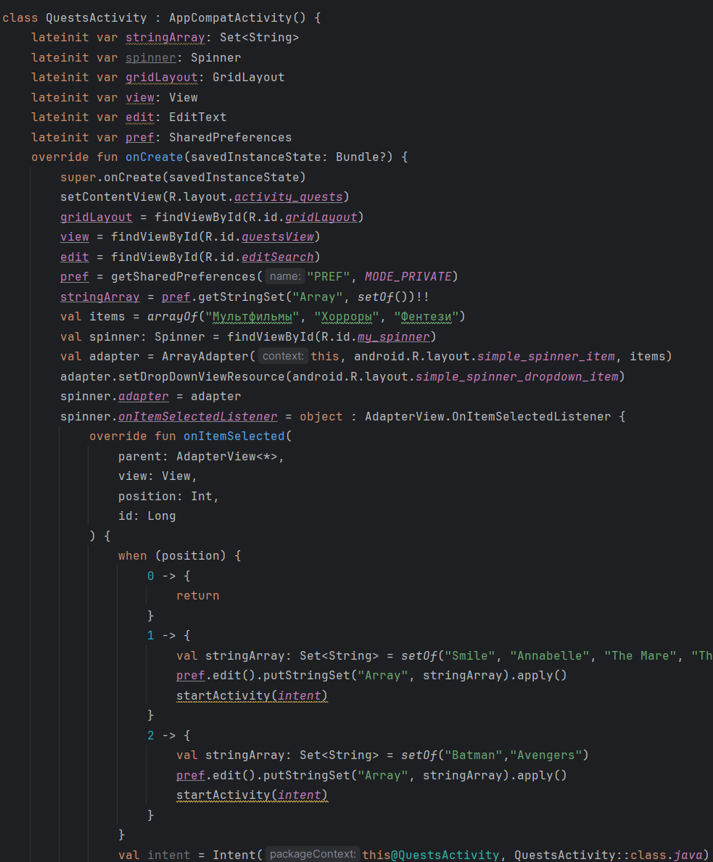

Рис.11. «Quests_Activity»

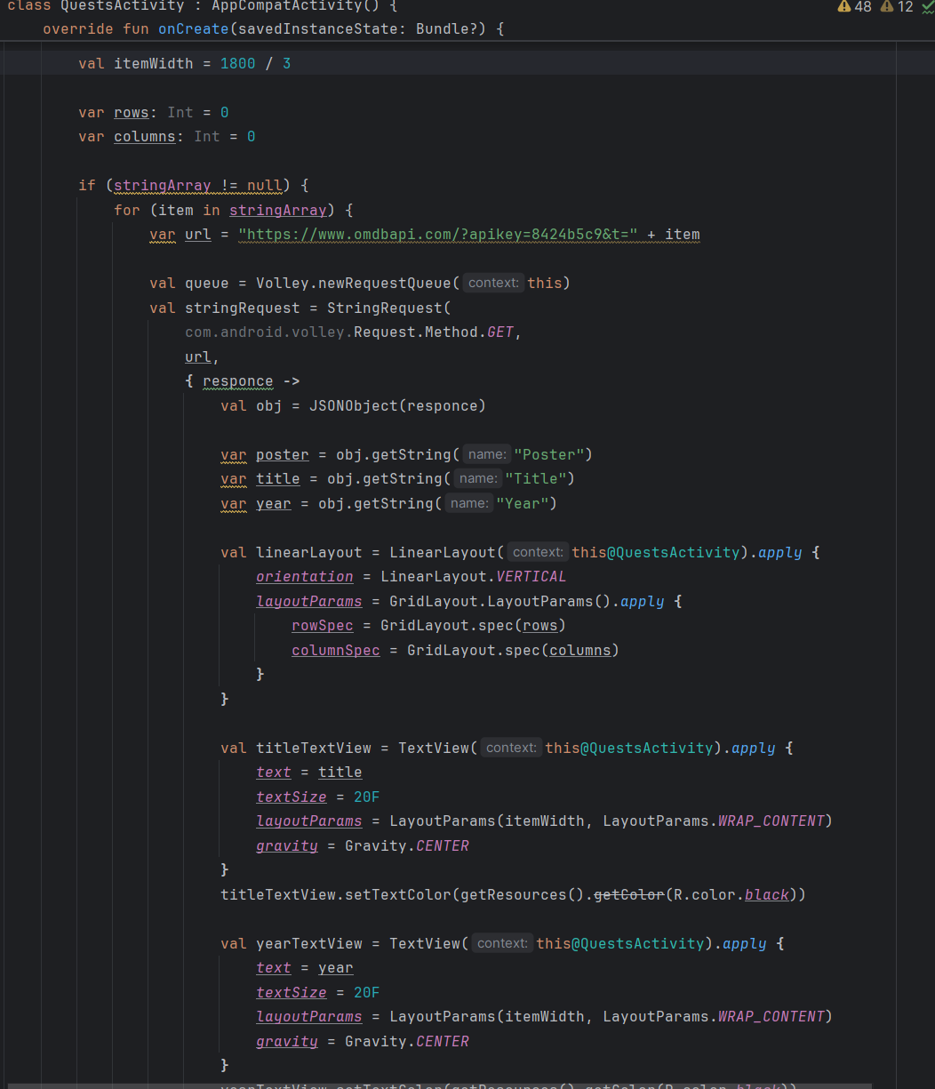

Рис.12. «Quests_Activity»

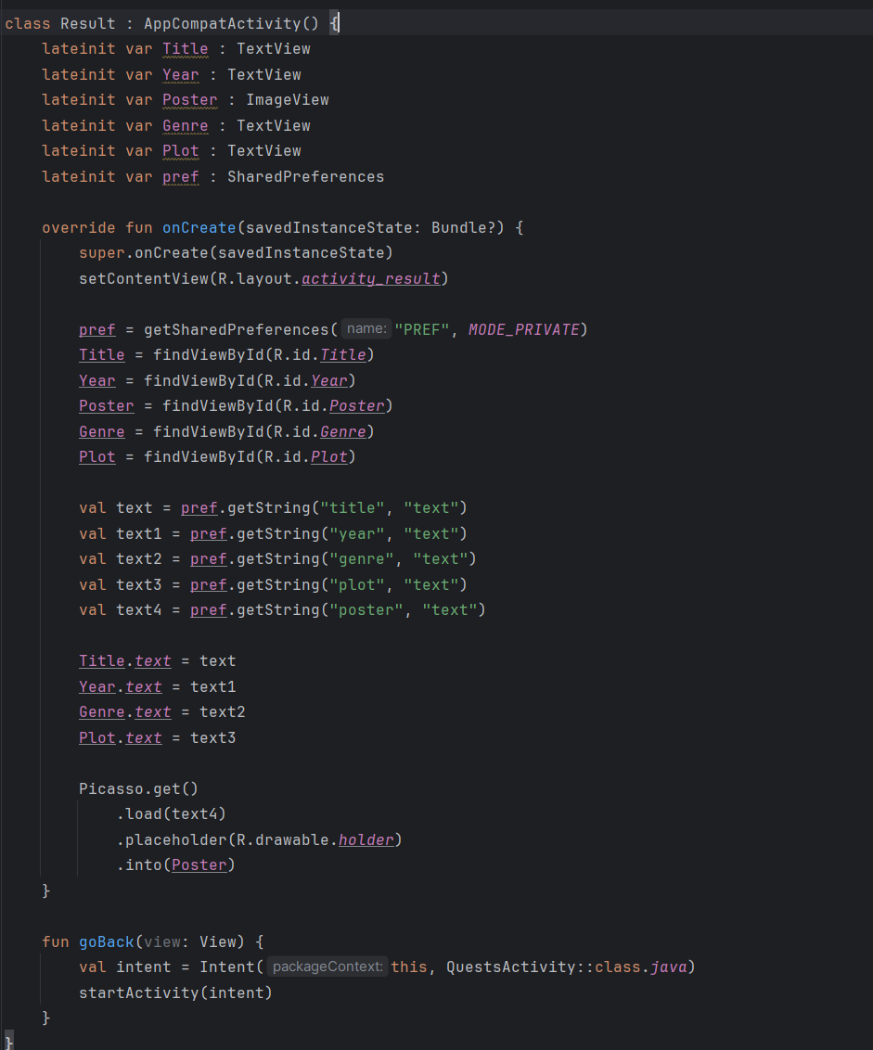

Рис.13. «Result»

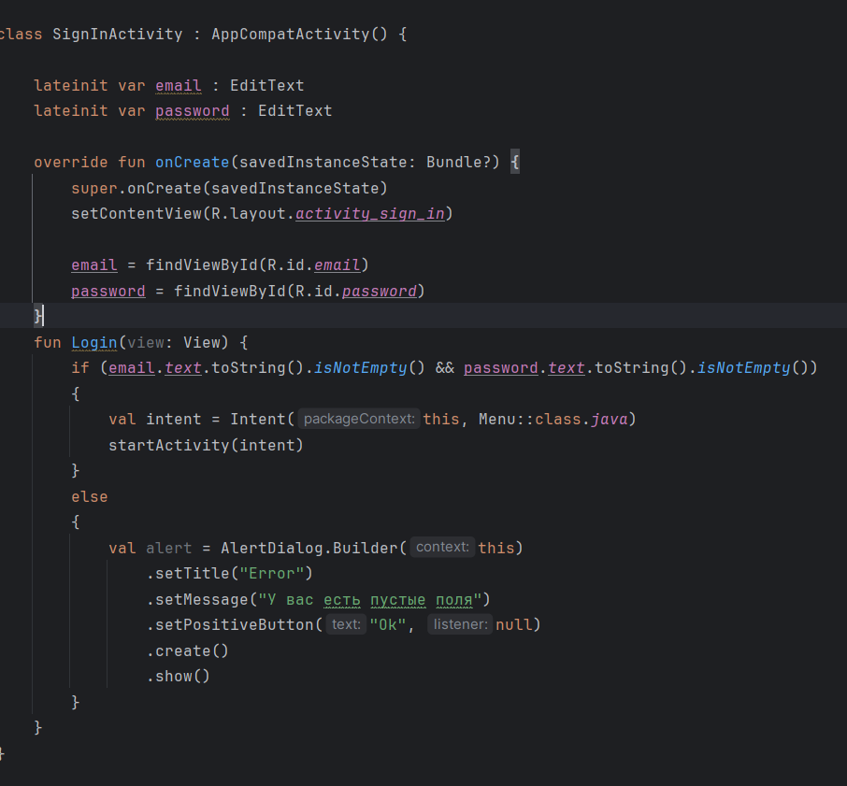

Рис.14. «SignInActivity»

1. **Описание разработанных методов:**

Методы класса MainActivity:

**onFinish (view:View)**  - по окончанию таймера запускает следующую активность

Методы класса Menu:

**Chanel1 (view:View)**  -сохраняет настройки канала 1 и запускает следующую активность

**Chanel2 (view:View)**  -сохраняет настройки канала 2 и запускает следующую активность

**Chanel3 (view:View)**  -сохраняет настройки канала 3 и запускает следующую активность

Методы класса QuestsActivity:

**Search (view:View)**  - ищет фильм по введённому названию

Методы класса SignInActivity

1. **Login (view:View)**  -проверяет поля логина и пароля на пустоту и запускает следующую актитвность
2. **Алгоритм решения:**

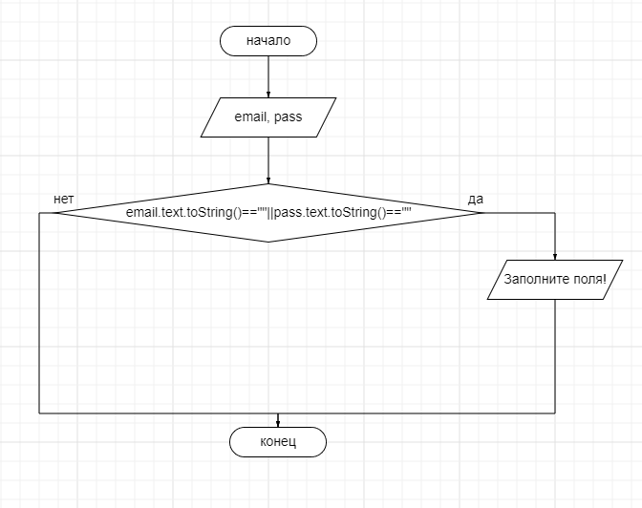

Рис.15. Алгоритм класса SignInActivity

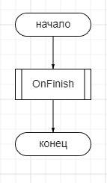

Рис.16. Алгоритм класса MainActivity

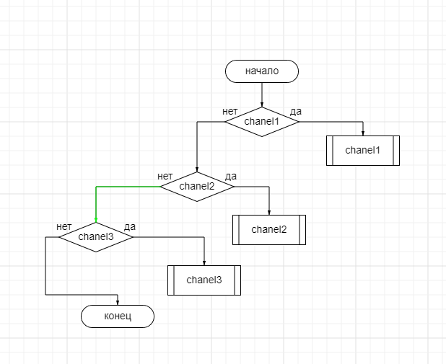

Рис.17. Алгоритм класса Menu

1. **Используемые библиотеки:**

Leanback

Накбор шаблонов экрана

AndroidX

Ресурсы для использования компонентов AppCompat

1. **Тестовые ситуации:**

Логин или пароль не введён:

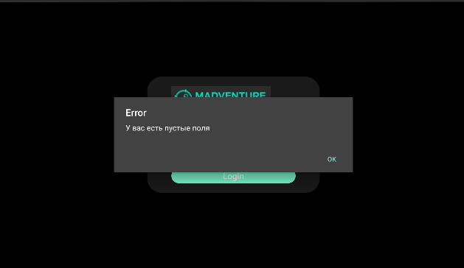

Рис.18. Тестовая ситуация

Название фильма не введено

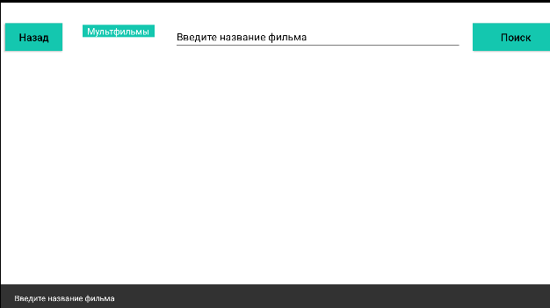

Рис.19. Тестовая ситуация

1. **Используемые инструменты:**

Android Studio, Kotlin

1. **Описание пользовательского интерфейса:**

* **Первый экран (MainActivity) :**

Необходимо подождать окончание таймера



Рис.20. activity_main

* **Второй экран (SignInActivity):**

Необходимо ввести логин и пароль

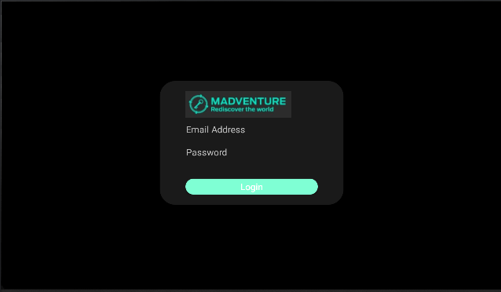

Рис.21. SignInActivity

* **Третий экран (Menu):**

Необходимо выбрать канал

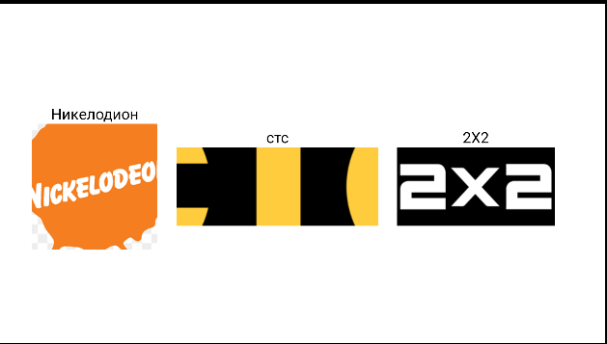

Рис.22. Menu

* **Четвёртый экран (QuestsActivity):**

Необходимо ввести название фильма и выбрать категорию

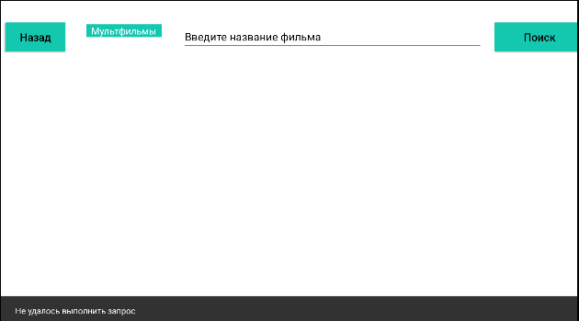

Рис.23. QuestsActivity